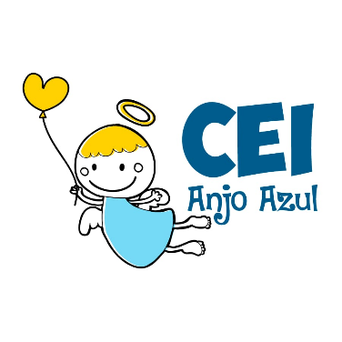

CENTRO DE EDUCAÇÃO INFANTIL ANJO AZUL
Rua 31 de Março/nº 1508
Lacerdópolis – SC
CEP: 89660 000
Fone: (49) 3552 0279
Coordenadora: Marizane Dall’Orsoletta
E mail: ceianjoazullacerdopolis@gmail.com
Blog: www.ceianjoazul.blogspot.com

ARTES – PROFESSORA ANA CAROLINE
SEMANA: 06/07 Á 10/07
( 4 HORAS SEMANAIS- PLATAFORMA/WHATSAPP)
PRÉ lI
SUGESTÃO DE ATIVIDADE
OLÁ QUERIDAS CRIANÇAS!
HOJE VAMOS TRABALHAR COM AS FORMAS GEOMÉTRICAS, QUADRADO, CIRCULO E TRIÂNGULO.

RECORTE EM PAPEL COLORIDO VÁRIAS FIGURAS DESSAS FORMAS GEOMÉTRICAS, E DEPOIS FAÇA UMA MONTAGEM COLANDO ESSAS FIGURAS EM OUTRA FOLHA BRANCA.
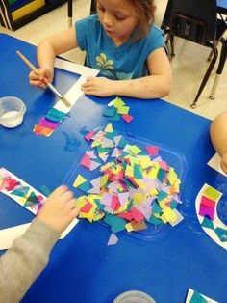
MUITOS ABRAÇOS VIRTUAIS E ÓTIMA SEMANA À TODOS!!

